**Werkboekje 4 havo**

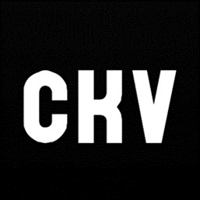

**2020-2021**

**Thema:**

**Film en fotografie**

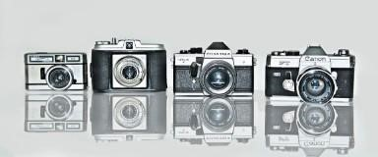

Naam: Pawel Paton

Klas: 4h4

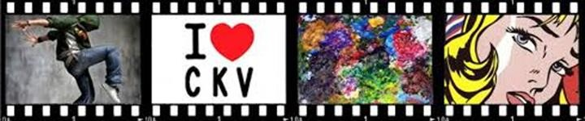

# THEORIE

## Hoofdstuk 17 Film Opdracht 1

The Truman Show – Komedie-Drama  
Het is een Drama met wat kosmetische elementen erin.

Green Mile – Drama  
Het gaat over een emotionele thema, namelijk dood. Het behandelt inter-personele relaties tussen de karakters, wat een ander kenmerk van een drama is

Johnny English – Komedie  
Ook al heeft het wel elementen van een actie film, is het overduidelijk dat het een parodiesche komedie is van spionnen filmen zoals James Bond

## Opdracht 2 *Verbreden*

De makers van beide films hebben verschillende filmische middelen ingezet om de reuze-aap imposant en afschrikwekkend te laten overkomen. Vergelijk de fragmenten en leg uit hoe de makers dat voor elkaar hebben gekregen aan de hand van de camerastandpunten, het geluidsontwerp, de special effects en de vormgeving.

Natuurlijk zijn veel dingen anders, maar de grootste is zeker wel het camerastandpunt. De camera is in 1933 of heel erg dichtbij, of middelafstand, met de camera boven King Kong. Dit laat de aap groter en indrukwekkender eruitzien dan hij werkelijk is. De geluidseffecten zijn soortgelijk, maar in de 2005 versie brult Kong veel. Dit diepe geluid is wat je zou verwachten van een groot, gevaarlijk dier, dus het slaat angst in harten, door onze primitieve angst voor gevaarlijke dieren

## Opdracht 3 *Verbreden*

Het behandelt een duidelijk onderwerp – Het leven van Thierry Guetta’s

Het verdachte van dit is dat het door iemand gemaakt is, die veel parodies doet. Het is heel waarschijnlijk dat dit een fabricatie is, met het doel om de domheid van de LA kunstgemeenschap te laten zien.

**Opdracht 4 *Verbreden en verdiepen***

1. Bekijk een fragment uit *Modern Times* van Charlie Chaplin:

Alle slagen worden gesynct met muziek. Dat is letterlijk het.

1. Bekijk ook een fragment uit *Factory Work*,

Er zijn zeker wel verschillen, maar ook dingen dat hetzelfde zijn gebleven in fabrieken! We exploiteren nu niet onze burgers, maar de goedkopere arbeid van landen die armer zij dan wij! Hoera voor kapitalisme

## Opdracht 5 *Verbinden*

Recensie Porfotto:

Porfotto is een best korte (30 minuten) maar grijpende film over drie jongens die in Rotterdam leven; Em, Moreno en Kyon. Ze plegen een overval om aan een fors som geld te komen, maar toen het geld hun leven niet verbetert door de som geld, begint hun vriendschap te ontaarden.

Alhoewel de film heel kort is, is het erg krachtig. In de korte looptijd dat het heeft, vertelt het verhalen van drie verschillende jongens, en al hun problemen. De film was heel prettig Ik weet niet zeker hoe ik me voel over het einde, want enerzijds is het een heel goed einde, maar anderzijds is het onbevredigend. De filmkwaliteit zelf was heel hoog. De kadering en belichting waren heel goed toegepast bij de emoties die de film inriep.

# PRAKTIJK

In deze periode ga je aan de slag met het maken van een leuke en uitdagende fotografieopdracht. Je gaat een monochroom stilleven maken en fotograferen. Hierbij is een goede voorbereiding belangrijk, want het moet een overtuigend beeld zijn. Verzamel allerlei voorwerpen en experimenteer met een geschikte **compositie**. Hoe stel jij een beeld samen? **Monochroom** betekent dat je een stilleven maakt in één kleurtint, zoals blauw, grijs, geel of rood.

# Monochroom stilleven

## Succescriteria

* Er is op je foto duidelijk te zien welke compositie je hebt gekozen.
* Alle 10 objecten hebben één kleurtint.
* De foto is scherp en de foto is goed belicht.
* Er is duidelijk een voor- en achtergrond op de foto te zien.
* Er is overlapping op de foto te zien.
* Je hebt op een creatieve wijze het stilleven weergegeven met behulp van een door jouw gekozen compositie.

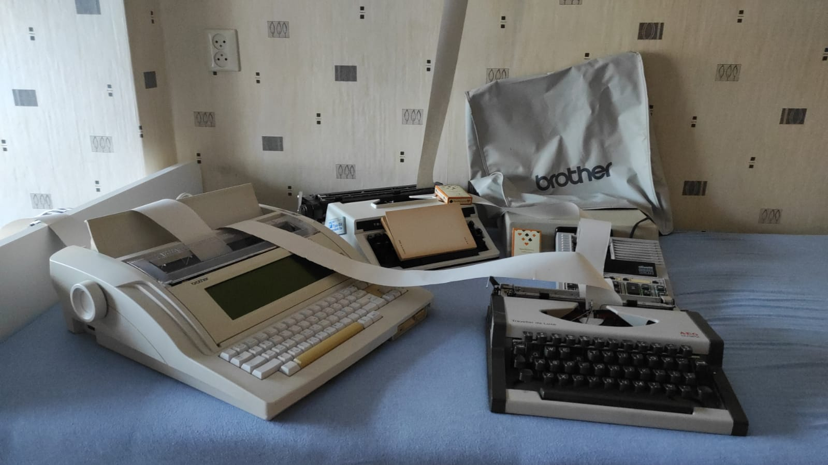

Ik deed het eerst op een witte ondergrond, maar die bleek veel te klein zijn dus ik moest het op een blauw bed doen. Er is een rol papier die door alle typmachines en de rekenmachine gaat. Ik koos deze spullen omdat ik een fascinatie hebt met oude spullen (en omdat ik letterlijk niks anders “gekleurd” hebt; alles is wit/zwart

# CULTURELE ACTIVITEIT

Je gaat in het kader van de 3e culturele activiteit voor CKV het

**Nederlands Fotomuseum in Rotterdam** online bezoeken. Het Nederlands Fotomuseum is het nationale museum voor fotografie uit Nederland en verzamelt visuele verhalen.

Ga naar de website van het Nederlands Fotomuseum**:** [www.nederlandsfotomuseum.nl.](http://www.nederlandsfotomuseum.nl/)

Op de website vind je een enorme database van foto’s. Check: [http://collectie.nederlandsfotomuseum.nl/collectie/.](http://collectie.nederlandsfotomuseum.nl/collectie/)

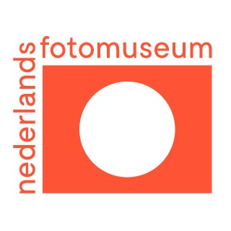Kies een foto uit de digitale collectie die je interessant vindt en waarover je meer wilt weten. Analyseer de foto en vul de kijkwijzer fotografie in. Maak ook een schets van de foto.

## KIJKWIJZER FOTOGRAFIE

**Naam**: Pawel Paton

**Datum**: 24-6-2021

Wat is je algemene indruk van de digitale collectie van het Nederlands Fotomuseum in Rotterdam? Wat valt je op en wat spreekt je wel of niet aan?

Het is heel interessant, maar het duurde mij eventjes voordat ik zag waarom alles in zwartwit was.

**Welke foto vind jij het meest opmerkelijk?**

Titel: [Naamloos] Nummer Afbeelding:[ba64f339-d5f0-1ee9-962e-5ed328fb046d]

Fotograaf: Jongh, Eddy de

Jaartal: 1974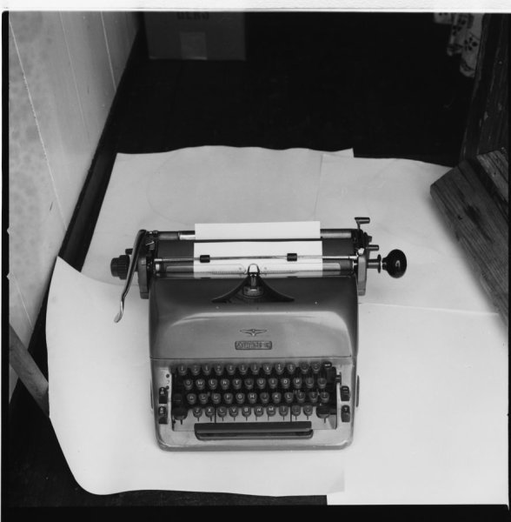

Voeg een afbeelding toe van de foto.

Maak een schets van de foto**:**

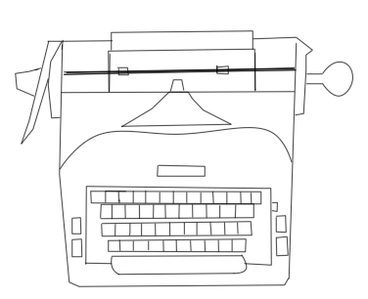

## VOORSTELLING

**Wat zie je op de foto?**

Een typmachine van de merk Triumph Adler

**Wat kun je vertellen over de bedoeling van de fotograaf?**

Ik weet het eigenlijk niet. De fotograaf wou gewoon een typmachine fotograferen.

Wat voor verhaal zit er achter deze foto, denk je? Wat doet dat met jou?

Ik denk niet dat er veel verhaal in deze foto staat, de fotograaf wou gewoon een typmachine fotograferen.

**VORMGEVING**

Wat valt je op aan de vormgeving?

Licht en schaduw:

Het is heel goed verlicht en er zijn weinig schaduwen

Kleurgebruik:

Het is in een monochroom gemaakt.

Compositie:

De typmachine staat heel centraal

# CULTUREEL ZELFPORTRET 2

In deze afsluitende opdracht voor CKV reflecteer je op jouw ervaringen met kunst en cultuur in het afgelopen schooljaar. Wat heb je ervaren en geleerd?

Maak een presentatie van jouw ervaringen op het gebied van kunst en cultuur. Illustreer je verhaal met foto’s en plaatjes. Je kunt evt. ook een filmpje of geluidsfragmenten toevoegen aan de presentatie.

De volgende vragen kun je gebruiken voor het maken van de presentatie:

* Maak je top 3; wat vond je het leukst om het afgelopen jaar te doen?
* Ik vond zeker het filmen van het “Make It Happen Rotterdam” het leukst. Het duurde wel lang, maar het was zeker iets leuks. De tweede leukste was
* Bekijk je Cultureel zelfportret dat je hebt gemaakt aan het begin van het schooljaar. Zijn je interesses veranderd ten opzichte van de start van CKV? Leg je antwoord uit.
* Ik ben veel meer in de typmachines en schrijven ingegaan.
* Je hebt het hele jaar een digitaal portfolio bijgehouden. Hoe vond je het werken aan je portfolio? Heb je zelf nog berichten geplaatst over iets cultureels (zonder dat het voor school moest)?
* Ik vond het heel erg leuk om te werken aan mijn digitaal portfolio, omdat ik hem zelf, uit het grond, heb gemaakt, en op mijn website gezet.
* Wat vind je het best gelukt aan je digitaal portfolio?
* Het gaat stom zijn, maar de navigatietaakbalk is zo prachtig geprogrammeerd, want hij update overal als ik een document verander
* Heb je tips voor de leerlingen die volgend jaar een portfolio gaan maken?
* Leer hoe je Sway moet gebruiken, maar als je dat niet kan of niet wilt, dan host github.com je website gratis, en het geeft een supergrote ruimte om alles daar in te zetten
* Je hebt dit jaar voor het eerst een onderzoek gedaan naar een onderwerp op het gebied van kunst en cultuur. Hoe vond je dat en waarom? Wat heb je ervan geleerd? Wat zou je volgende keer anders doen?
* Het was leuk. Het hielp mij om nog beter te worden in het gebruik van de APA stijl.
* Zou je voor je profielwerkstuk volgend jaar een cultureel onderwerp kiezen?
* Ik denk het niet; Ook al ben ik op E&M vindt ik technische snufjes heel interessant.
* Welke kunstenaar of culturele activiteit heeft jou geïnspireerd?
* Er is niet zo zeer een kunstenaar of een culturele activiteit waarvan ik kan zeggen dat hij mijn bron van inspiratie is, maar ik heb wel van alles een beetje opgesponst.
* Welke ervaring op het gebied van kunst en cultuur was een ervaring waarbij je uit je comfortzone moest komen?
* Tekenen. Ik heb niks serieus getekend sinds ik 12 of zo was.
* Wat vind je van het vak CKV?
* Het was zeker interessant. En, best wel leuk.
* Wat is het belang van CKV voor jou, nu en in de toekomst?
* Ik zou *echt* geen flauw idee hebben.
* Wat wil jij verder nog kwijt in je presentatie en/of digitaal portfolio?
* Ik ben weer beetje begonnen met schrijven 😊